|  |  |
| --- | --- |
|  | **Министерство науки и высшего образования Российской Федерации**  **Федеральное государственное бюджетное образовательное учреждение высшего образования «Московский государственный технический университет**  **имени Н.Э. Баумана (национальный исследовательский университет)»**  **(МГТУ им. Н.Э. Баумана)** |

|  |  |
| --- | --- |
| ФАКУЛЬТЕТ | *Робототехника и комплексная автоматизация* |
|  |  |
| КАФЕДРА | *Системы автоматизированного проектирования (РК-6)* |

**РАСЧЕТНО-ПОЯСНИТЕЛЬНАЯ ЗАПИСКА**

***К НАУЧНО-ИССЛЕДОВАТЕЛЬСКОЙ РАБОТЕ CТУДЕНТА***

***НА ТЕМУ***

«Создание реалистичных ландшафтов в World Machine и Unreal Engine»

|  |  |  |  |  |  |
| --- | --- | --- | --- | --- | --- |
| Студент | РК6-76Б | |  |  | А.А. Демин |
|  | (Группа) | |  | (подпись, дата) | (инициалы и фамилия) |
|  | |  |  |  |  |
| Руководитель | | |  |  | Ф.А. Витюков |
|  | |  |  | (подпись, дата) | (инициалы и фамилия) |
|  | |  |  |  |  |

*Москва, 2023 г.*

**Министерство науки и высшего образования Российской Федерации**

**Федеральное государственное бюджетное образовательное учреждение высшего образования «Московский государственный технический университет имени Н.Э. Баумана (национальный исследовательский университет)» (МГТУ им. Н.Э. Баумана)**

|  |  |  |  |  |
| --- | --- | --- | --- | --- |
|  |  | УТВЕРЖДАЮ | | |
|  |  | Заведующий кафедрой | | *РК-6* |
|  |  |  | | (индекс) |
|  |  |  | |  |
|  |  |  | *А.П. Карпенко* | |
|  |  |  | (инициалы и фамилия) | |
|  |  |  |  | |
|  |  | «___» ____________ *2023* г. | | |

**ЗАДАНИЕ**

**на выполнение научно-исследовательской работы студента**

Студент группы РК6-76Б

|  |
| --- |
| *Демин Алексей Алексеевич* |
| (фамилия, имя, отчество) |

Тема научно-исследовательской работы студента

*Создание реалистичных ландшафтов в World Machine и Unreal Engine*

Источник тематики (кафедра, предприятие, НИР): кафедра

***Техническое задание:***

1. *Создать детализованный ландшафт в среде World Machine*
2. *Интегрировать ландшафт из World Machine в Unreal Engine 5*
3. *Добавить текстуры и растительность для ландшафта*

***Оформление научно-исследовательской работы студента:***

Расчетно-пояснительная записка на 15 листах формата А4.

Перечень графического (иллюстративного) материала (чертежи, плакаты, слайды и т.п.):

***________________________________________________________________________________________________________________________________________________________________________________________________________________________________________________________________________________________________________________________________***

Дата выдачи задания «21» сентября 2023 г.

|  |  |  |  |
| --- | --- | --- | --- |
| **Студент** | |  | А.А. Демин |
|  |  | (Подпись, дата) | (И.О.Фамилия) |
| **Руководитель НИР** | |  | Ф.А. Витюков |
|  |  | (Подпись, дата) | (И.О.Фамилия) |

Примечание: Задание оформляется в двух экземплярах: один выдается студенту, второй хранится на кафедре.

**СОДЕРЖАНИЕ**

ВВЕДЕНИЕ 4

1. Создание ландшафта в World Machine 5

2. Создание ландшафта в Unreal Engine 5 8

ЗАКЛЮЧЕНИЕ 14

СПИСОК ИСПОЛЬЗУЕМЫХ ИСТОЧНИКОВ 15

### ВВЕДЕНИЕ

В современном мире с развитием технологий и компьютерной графики актуальность исследований в области генерации ландшафтов становится все более значимой. Создание виртуальных миров и симуляций природных ландшафтов не только предоставляет возможность разработки реалистичных игровых сценариев, но также находит применение в различных областях, таких как архитектура, география, градостроительство и даже в научных исследованиях.

Современные технологии в сфере визуализации и разработки виртуальных миров открывают уникальные возможности для создания потрясающих и реалистичных ландшафтов. Одним из передовых сочетаний инструментов для достижения этой цели является использование World Machine и Unreal Engine 5. Эта интегрированная платформа позволяет дизайнерам и разработчикам создавать виртуальные ландшафты с невероятным уровнем детализации, воссоздавая природные формации с уникальной точностью и реализмом.

В рамках данного исследования сосредотачивается внимание на процессе создания ландшафтов с использованием World Machine и Unreal Engine 5, анализируя их взаимодействие, возможности и перспективы. Рассматриваются ключевые этапы процесса проектирования, начиная с создания высокодетализированных высотных карт в World Machine и завершая динамической реализацией и оптимизацией в Unreal Engine 5.

Цель исследования – представить подробный обзор возможностей интегрированной среды World Machine и Unreal Engine 5 для создания виртуальных ландшафтов, выявить сильные стороны данного подхода и предложить практические рекомендации для эффективного использования этого сочетания в различных проектах разработки виртуальных миров.

### Создание ландшафта в World Machine

World Machine представляет собой мощный инструмент для генерации реалистичных ландшафтов, предоставляя пользователю возможность детальной настройки различных параметров, начиная от формирования высотных карт до создания текстур. Создание ландшафта в World Machine происходит при помощи построения дерева из узлов. Каждый узел принимает и возвращает параметры, которые используются этим узлом для выполнения разных функций, например генерация шума, математических преобразований, симуляций естественных природных процессов, таких как эрозия почвы и т.д. Начало создания ландшафта началось с генерации шума, представленным на рисунке 1а. Далее для создания пологих поверхностей к шуму применилась математическая сплайн-функция (рисунок 1б), после которой шум стал как на рисунке 1в.

|  |  |  |
| --- | --- | --- |
| а) | б) | в) |

Рисунок 1. а) Начальный шум, б) Сплайн-функция, в) Шум после применения сплайн-функции

С помощью узла для выбора высоты, определяем условный уровень моря и создаем для него маску (рисунок 2).



Рисунок 2. Маска уровня моря

На основе этой маски уровня моря процесс создания поверхности разделяется на два пути. Для подводной поверхносли используется математическая функция размытия, результат которого представлен на рисунке 3а. Создание поверхности для суши происходит с помощью моделирования гидравлической эрозии и термальной эрозии. Гидравлическая эрозия моделирует воздействие воды на поверхность, изменяя карту высот в зависимости от склонов, а термальная эрозия моделирует воздействие тепла на поверхность. Тепловая эрозия может привести к смыву материала с уклона и его накоплению в более низких областях. Результат получившийся при генерации суши представлен на рисунке 3б.

|  |  |
| --- | --- |
| а) | б) |

Рисунок 3. а) Поверхность подводного пространства, б) Поверхность суши

Полученные карты высот для подводного пространства и суши объединяются в одну согласно маске уровня моря. World Machine позволяет быстро сгенерировать текстуры и показать получившийся ландшафт (рисунок 4), однако итоговое текстурирование будет произведено в Unreal Engine 5.

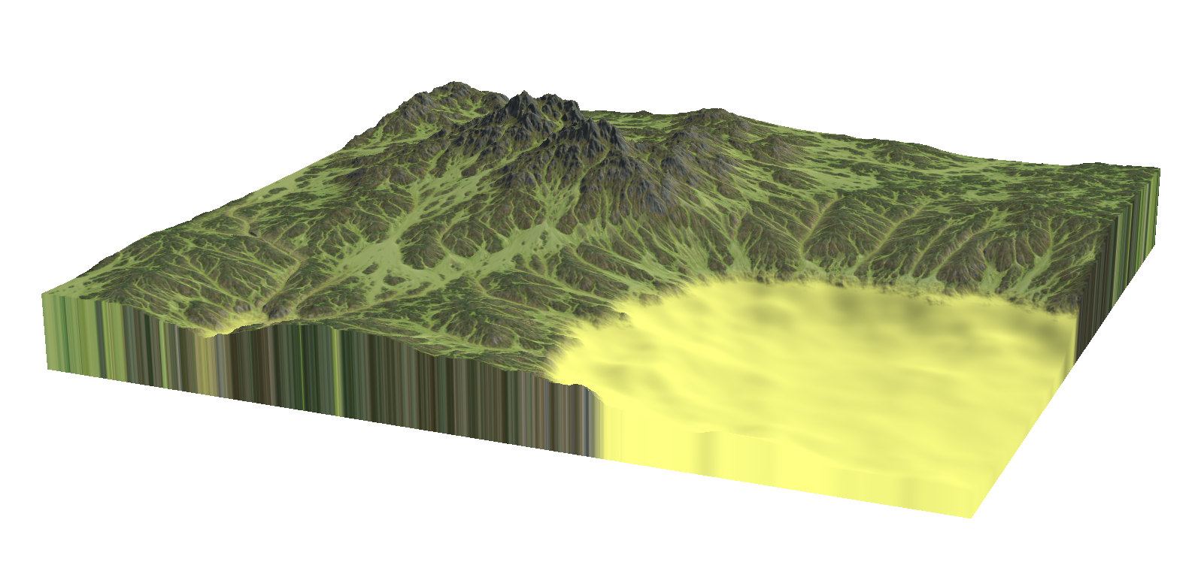

Рисунок 4. Итоговый ландшафт в World Machine

После создания ландшафта в World Machine нужно экспортировать карту высот в Unreal Engine 5. Текстурирование ландшафта будет реализовано с помощью шейдера в Unreal Engine 5, поэтому из World Machine нужно будет так же экспортировать маски разных поверхностей таких как маска уровня воды, маска гидравлической эрозии (рисунок 5а) и маску термической эрозии (рисунок 5б).

|  |  |
| --- | --- |
| а) | б) |

Рисунок 5. а) Маска гидравлической эрозии, б) Маска термической эрозии

### 2. Создание ландшафта в Unreal Engine 5

Первым этапом создания ландшафта в Unreal Engine 5 является экспортирование карты высот из World Machine. World Machine предоставляет удобный формат экспортирования карты высот специально для Unreal Engine 5, автоматически конвентируя свои системы измерений расстояний (км, м) в систему Unreal Engine 5, который оперирует Unreal Units. Один Unreal Unit принято считать за один сантиметр. Карта высот в World Machine создавалась с параметрами длины и широты равными 8км и с разрешением 8129 на 8129. Пример ландшафта без текстур в Unreal Engine 5 представлен на рисунке 6.

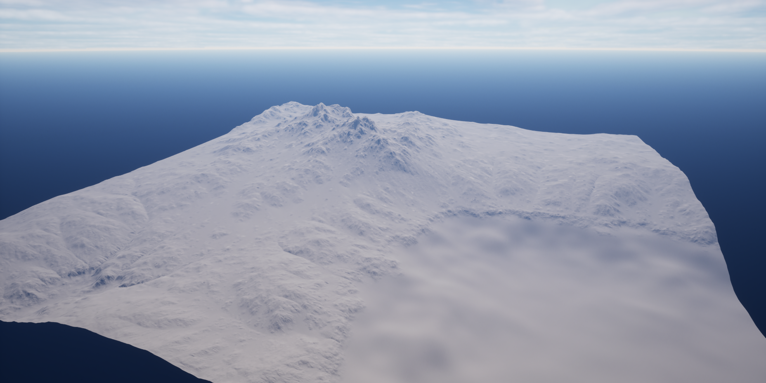

Рисунок 6. Ландшафт в Unreal Engine 5

В Unreal Engine 5 будет создана текстура для ландшафта и сгенерирован густой лес с использованием новой функции движка PCG (Procedural Content Generator). Текстура ландшафта состоит из других 6 бесшовных текстур, каждая из которых по очереди смешивается на основании текстурной маски или других параметров, как высота или значение скалярных произведений векторов.

Первый этап генерации текстуры ландшафта смешивает текстуры травы и камня на основе скалярного произведения вектора нормали и вектора направленного вверх, получая тем самым текстуру травы на горизонтальных поверхностях и текстуру камня на склонах (рисунок 7).

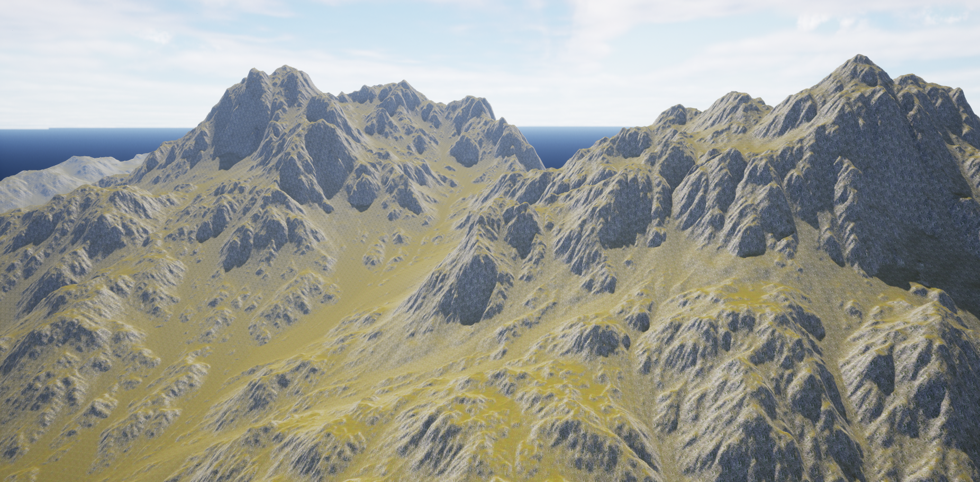

Рисунок 7. Первый этап генерации текстуры ландшафта

На втором и третьем этапе текстура первого этапа смешивается с текстурами каменистой почвы и гравием согласно текстурным маскам гидравлической эрозии и термальной эризии соответственно (рисунок 8).

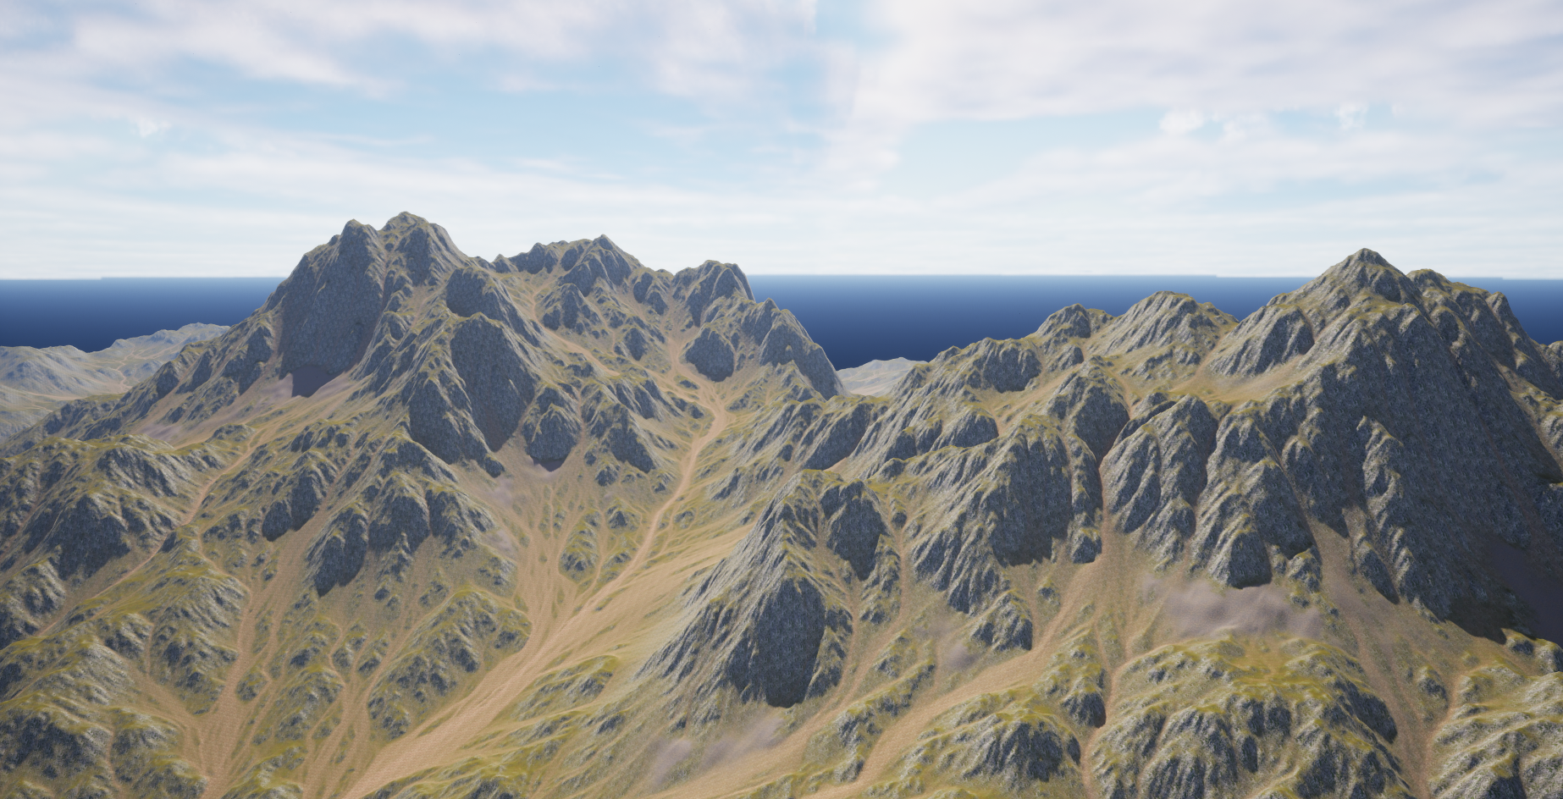

Рисунок 8. Второй и третий этапы генерации текстуры ландшафта

На четвертом этапе добавляется текстура песка по маске уровня воды, причем ниже определенного уровня текстура песка смешивается с тёмно-синим цветом, чтобы после добавления прозрачной плоскости с текстурой воды создавался эффект темного дна, до которого не доходит солнечный свет (рисунок 9).

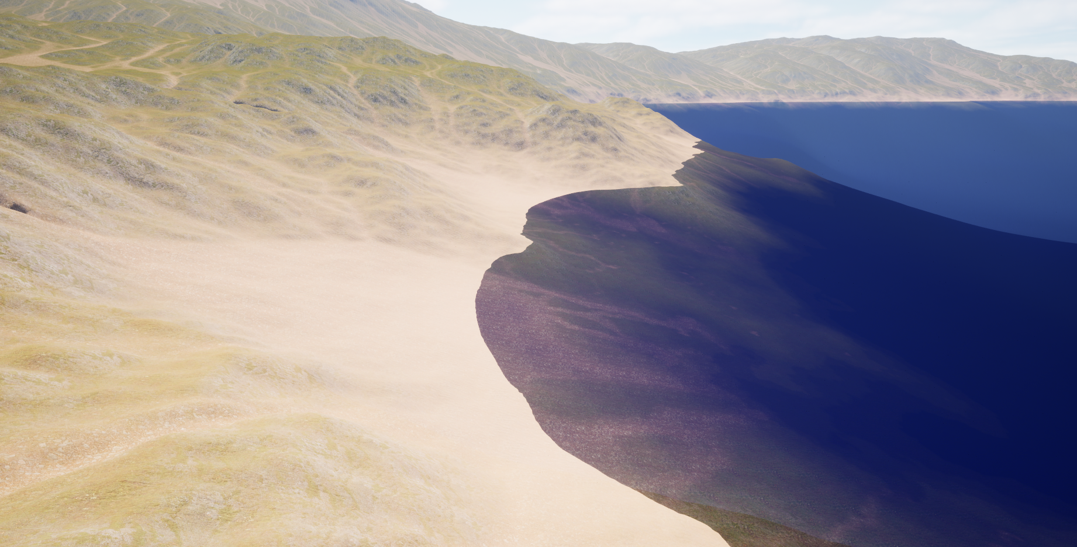

Рисунок 9. Четверный этап создания текстуры ландшафта

На пятом этапе добавляется текстура снега для высоких координат, причем выше одной определенной высоты полностью накладывается текстура снега и ниже этой высоты до другой определенной высоты маска снежной карты линейно интерполируется от 1 до 0, создавая мягкий переход (рисунок 10). Итоговый результат получившийся текстуры показан на рисунке 11.

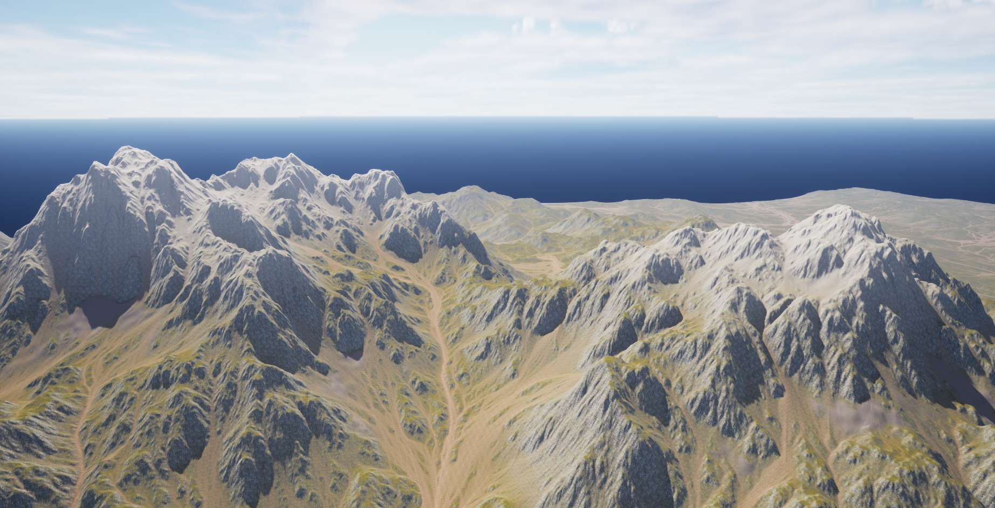

Рисунок 10. Пятый этап создания текстуры ландшафта

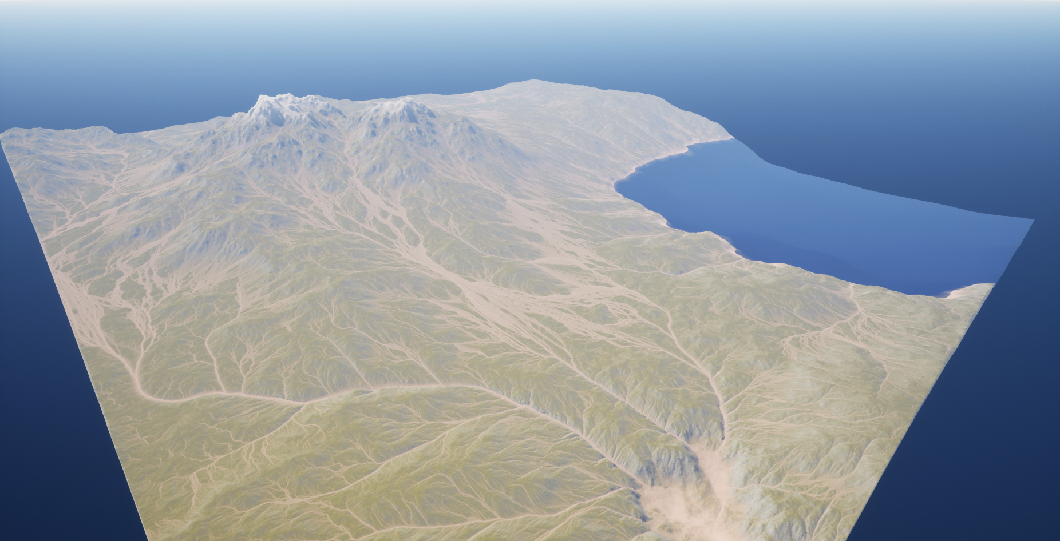

Рисунок 11. Итоговая текстура ландшафта

После генерации текстуры для ландшафта его необходимо наполнить растительностью. Было принято решение создать густой лес с использованием новой функции Unreal Engine 5 PCG (Procedural Content Generator), для этого были найдены высококачественные модели хвойных деревьев в библиотеке Quixel Bridge. Программирование логики для PCG состоит из создания узлового дерева, где каждый узел производит некоторые операции над принимаемыми параметрами и передает их дальше, в следующие узлы дерева. В логике генерации густого леса с помощью PCG все начинается с создания сетки массива векторных параметров, покрывающих всю поверхность ландшафта. Далее из этого массива вычитаются все точки, которые находятся ниже уровня высоты моря и точки, которые лежат на крутых склонах. К оставшимся точкам приминяется узел для рандомизации положения, поворота вокруг оси, направленной вверх и значения масштаба в некотором небольшом диапазоне. Для получившихся векторных параметров создаются трехмерные модели хвойных деревьев (рисунок 12). Так же для оптимизации этим моделям отключена анимация покачивания, при некотором отдалении от камеры и прекращение отрисовки при еще большем отдалении. Еще Unreal Engine автоматически сгенерировал несколько уровней детализации (LOD) и сам меняет модель на менее качественный вариант при отдалении камеры. Дополнительно для шейдерной программы поверхности ландшафта был увеличен масштаб бесшовных текстур в 8 раз, которые находятся далеко, чтобы повысить качество текстур в дали и не портить текстуры около камеры (рисунок 13).

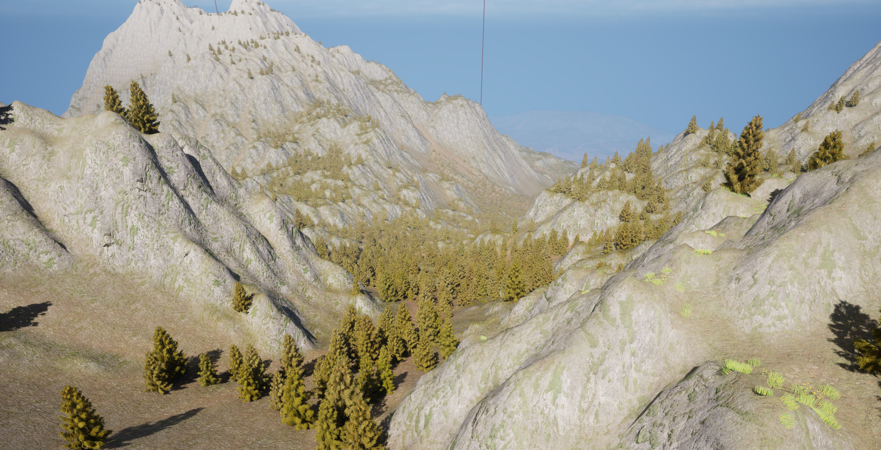

Рисунок 12. Генерация деревьев

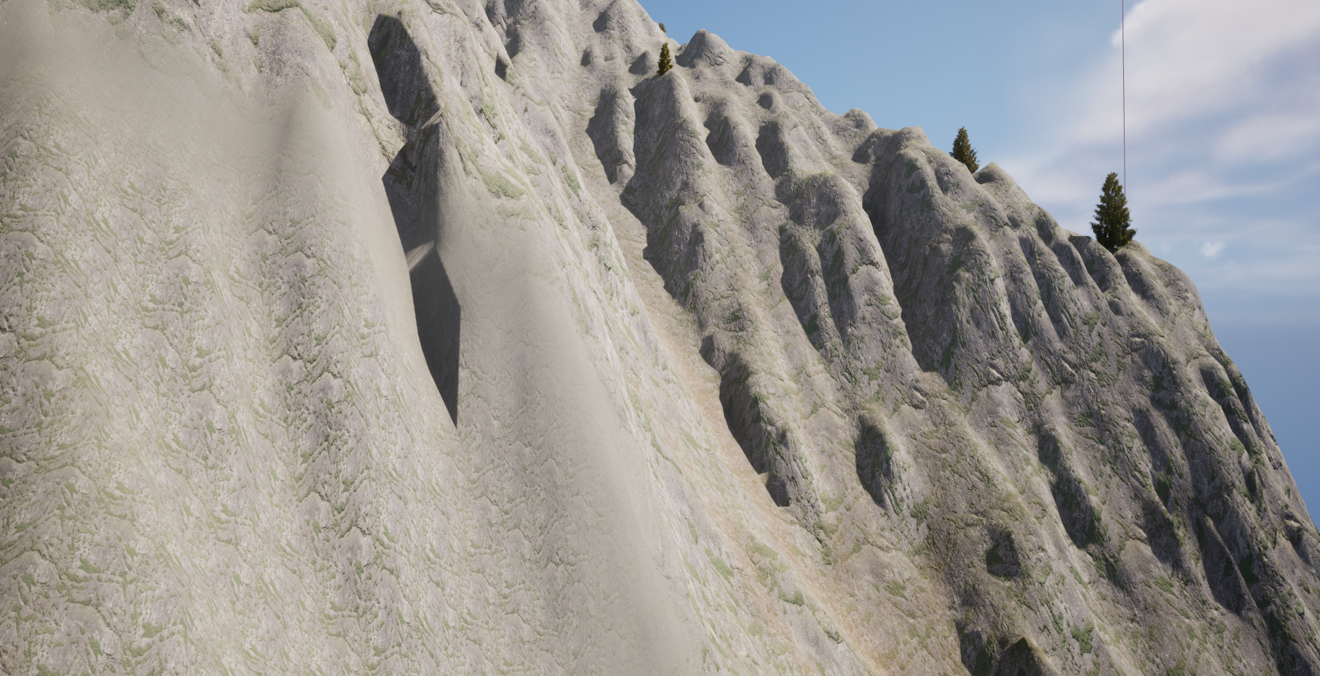

Рисунок 13. Пример разного масштаба бесшовных текстур в зависимости от расстояния

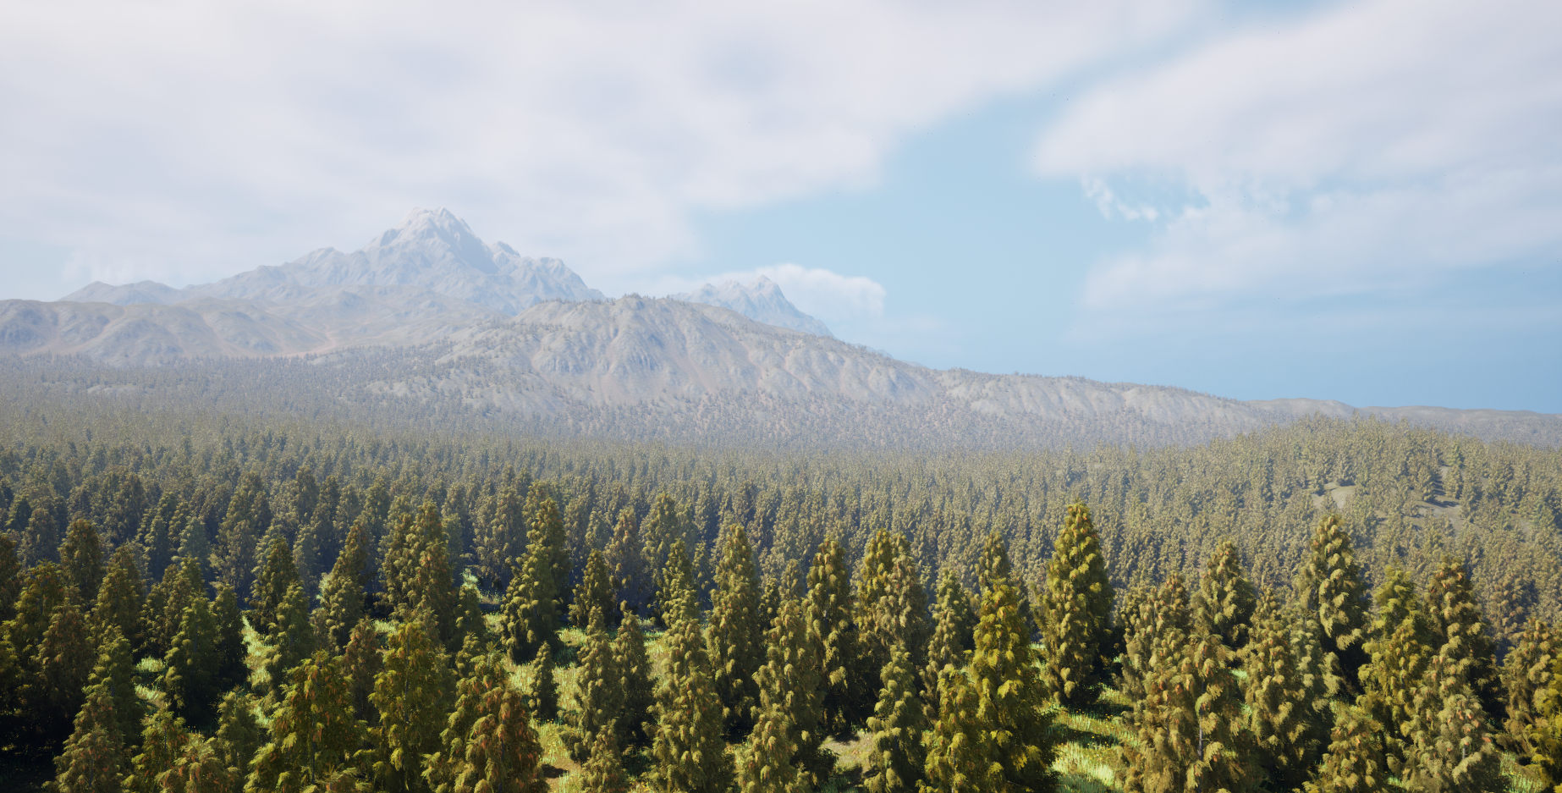

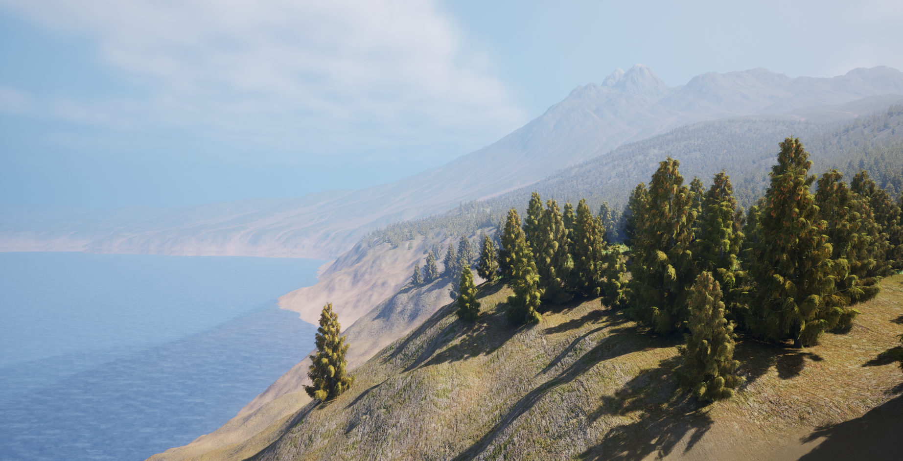

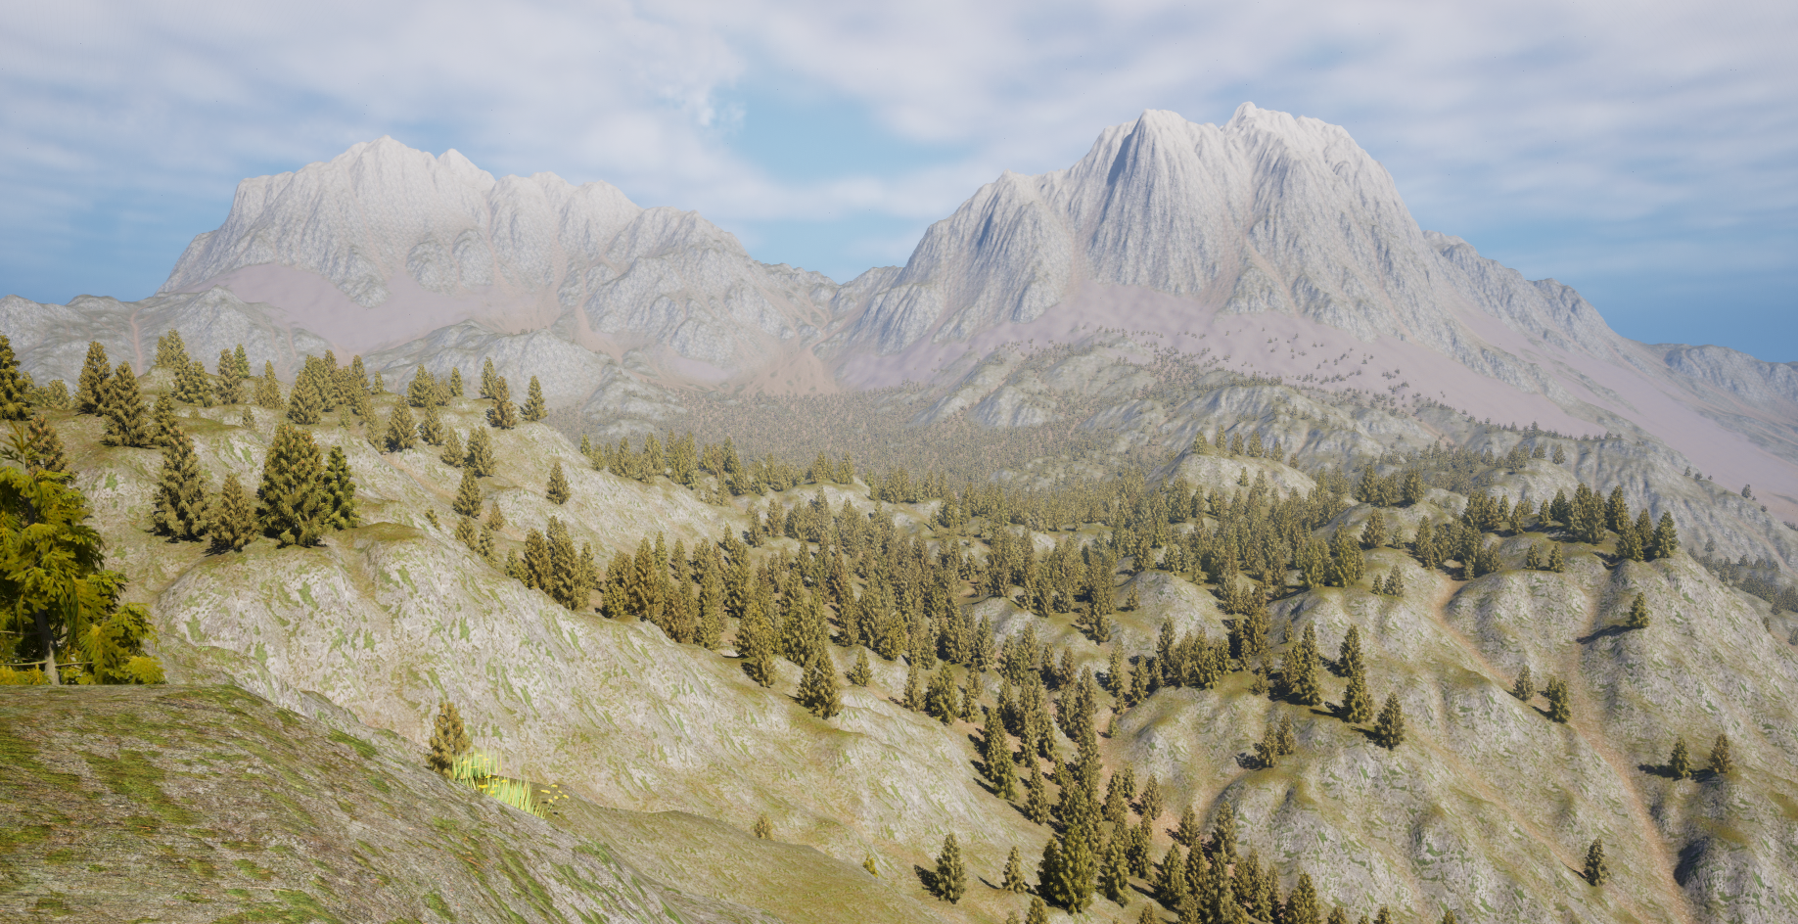

Рисунок 14-16. Примеры итогового ландшафта

### ЗАКЛЮЧЕНИЕ

В итоге, процесс создания реалистичного ландшафта, используя интеграцию World Machine и Unreal Engine 5, представляет собой мощный подход в сфере разработки виртуальных миров. Совместное использование этих двух технологий обеспечивает дизайнерам и разработчикам уникальные возможности для воплощения своих творческих и профессиональных идей.

World Machine, с его гибким Нодовым Деревом и множеством инструментов, предоставляет возможность детальной кастомизации ландшафта, начиная с формирования высотных карт и заканчивая текстурированием. Этот этап является ключевым для создания основы виртуальной среды.

Следующим шагом, Unreal Engine 5, предоставляя удивительные графические возможности и инструменты для интеграции созданного ландшафта в общий проект. Динамическая система освещения, передовые эффекты и высокая степень оптимизации сделали Unreal Engine 5 первоклассным выбором для создания увлекательных и визуально потрясающих виртуальных миров.

Однако, более того, симбиоз World Machine и Unreal Engine 5 предоставляет не только визуальное восприятие, но и обеспечивает процесс разработки более эффективным и творческим. Интеграция данных, переход от одной среды к другой, а также возможность мгновенного предварительного просмотра значительно ускоряют цикл разработки и повышают общую производительность.

Создание реалистичного ландшафта с помощью World Machine и Unreal Engine 5 – это погружение в виртуальные миры с потрясающей детализацией и эмоциональной глубиной. Этот подход открывает новые горизонты для разработки игр, виртуальной реальности, архитектурного визуализирования и других областей, требующих выдающегося визуального представления окружающего мира.

### СПИСОК ИСПОЛЬЗУЕМЫХ ИСТОЧНИКОВ

1. World Machine Documentation // URL: <https://www.world-machine.com/learn.php>.
2. Unreal Engine Documentation // URL: <https://docs.unrealengine.com/5.0/en-US/>.
3. World Machine + UE4: Полный рабочий процесс // URL: <https://habr.com/ru/articles/335610/>.
4. Introduction to Procedural Generation plugin in UE5.2 // URL: <https://dev.epicgames.com/community/learning/tutorials/j4xJ/unreal-engine-introduction-to-procedural-generation-plugin-in-ue5-2>.